Практическая работа №27

Тема: Игровые приложения

Цель: Получить навыки создания процедур обработки событий, связанных с клавиатурой. Получить навыки использования объектов Image, Shape и Timer.

Ход работы

1. Ознакомился с теоретической частью
2. Выполнил задания практической части
3. Оформил отчет по контрольным вопросам

Практическая часть

Задание 1. Модифицировать разработанное приложение: добавить еще один “летательный” объект, скорость и направление движения объектов должна быть различна. Программа должна добавлять баллы при попадании в любой из объектов. Оба объекта могут сбрасывать “бомбы”.

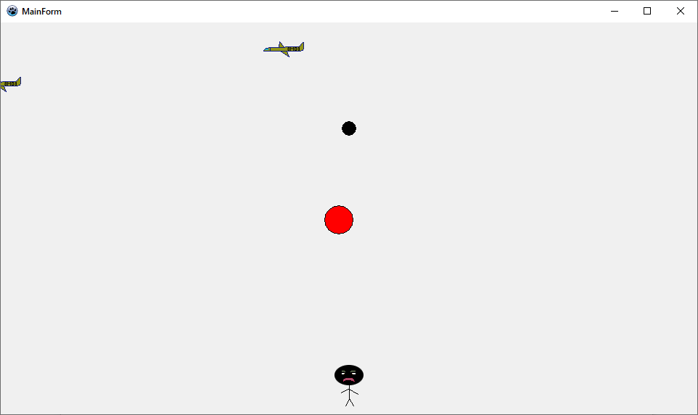

Рисунок 27.1 – Форма игры

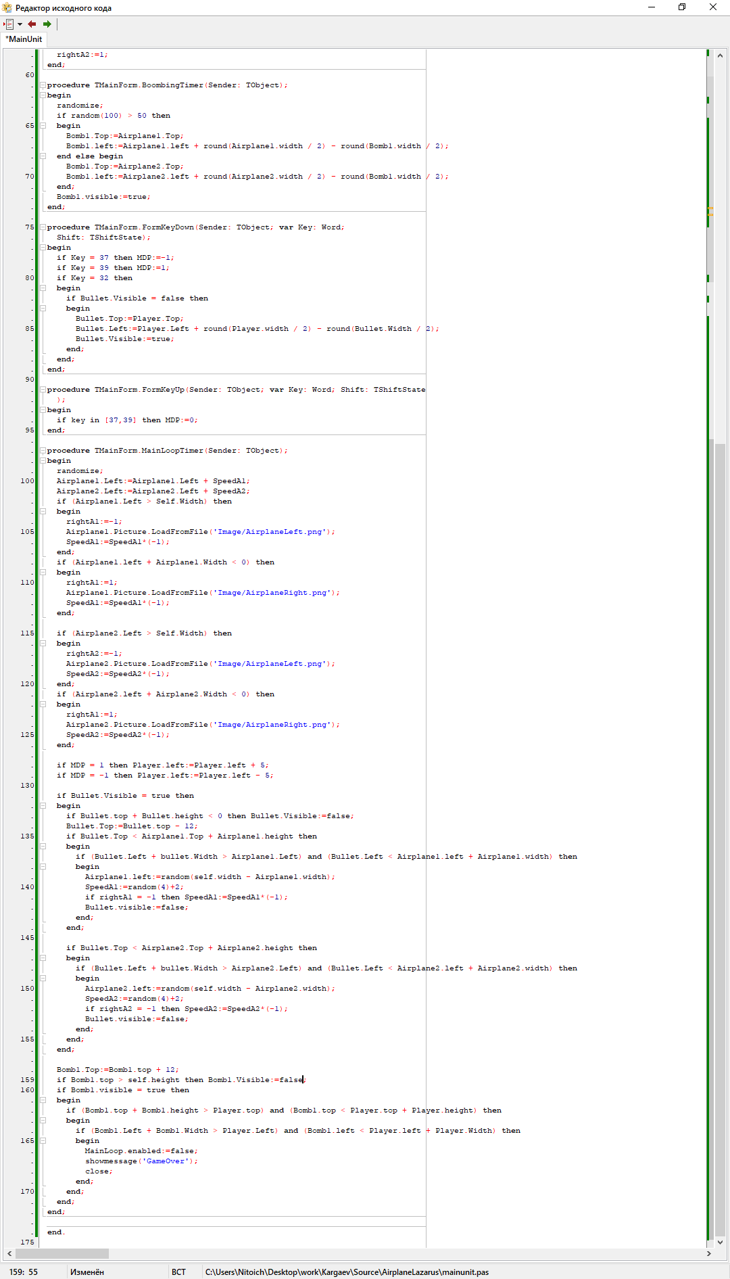

Рисунок 27.2 – Код игры

Задание 2. Разработать игру “Клавиатурный тренажер”

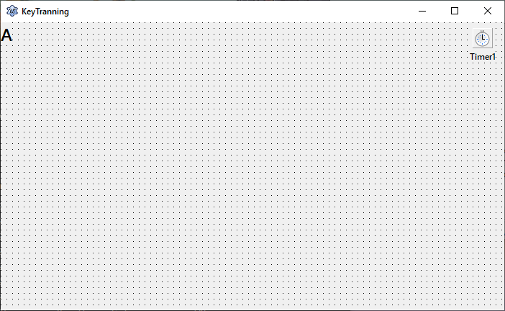

Рисунок 27.3 – Форма игры

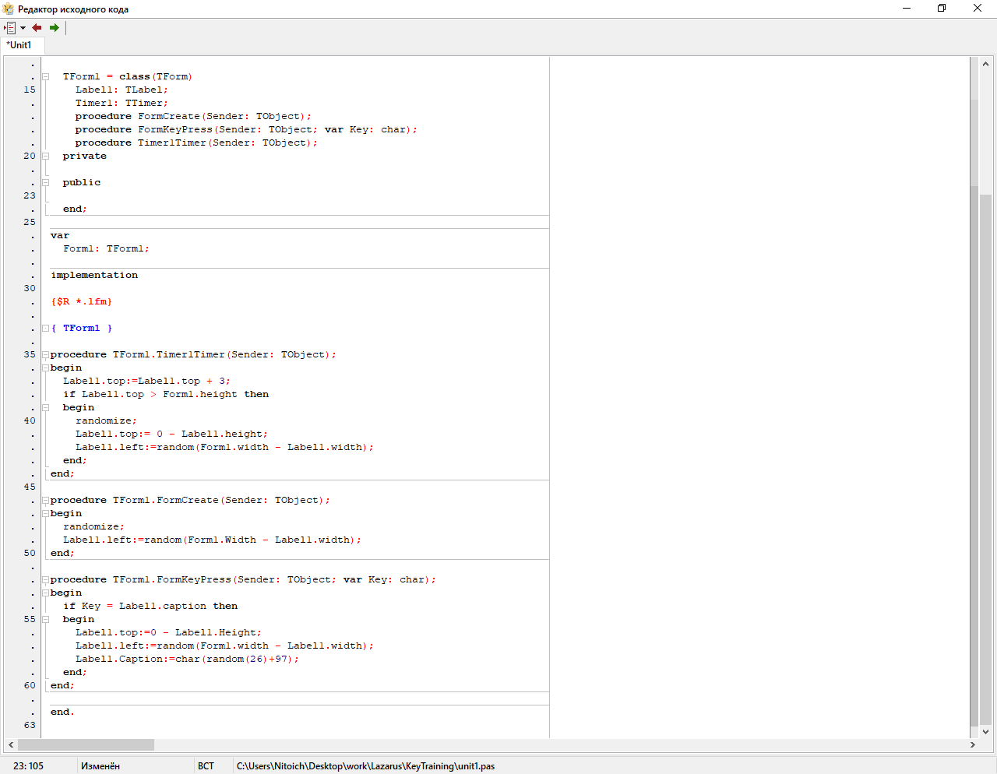

Рисунок 27.4 – Код игры

Задание 3. Разработать приложение, в котором прямоугольник отталкивает мяч. Нужно чтобы мяч не падал вниз.

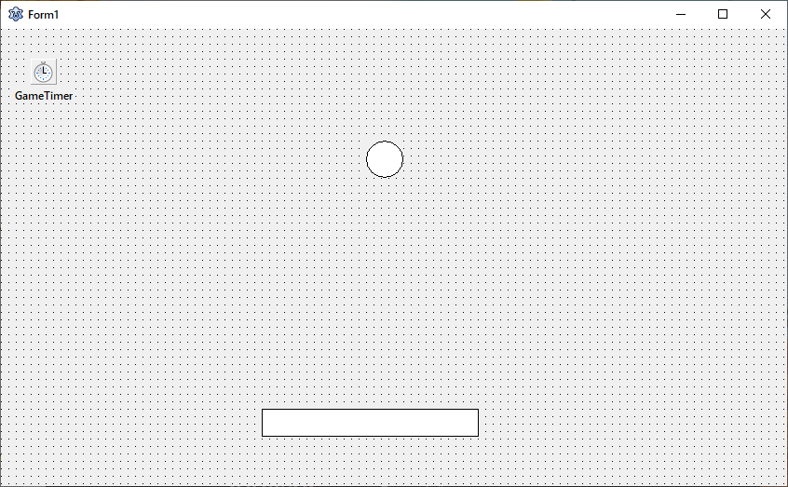

Рисунок 27.5 – Форма игры

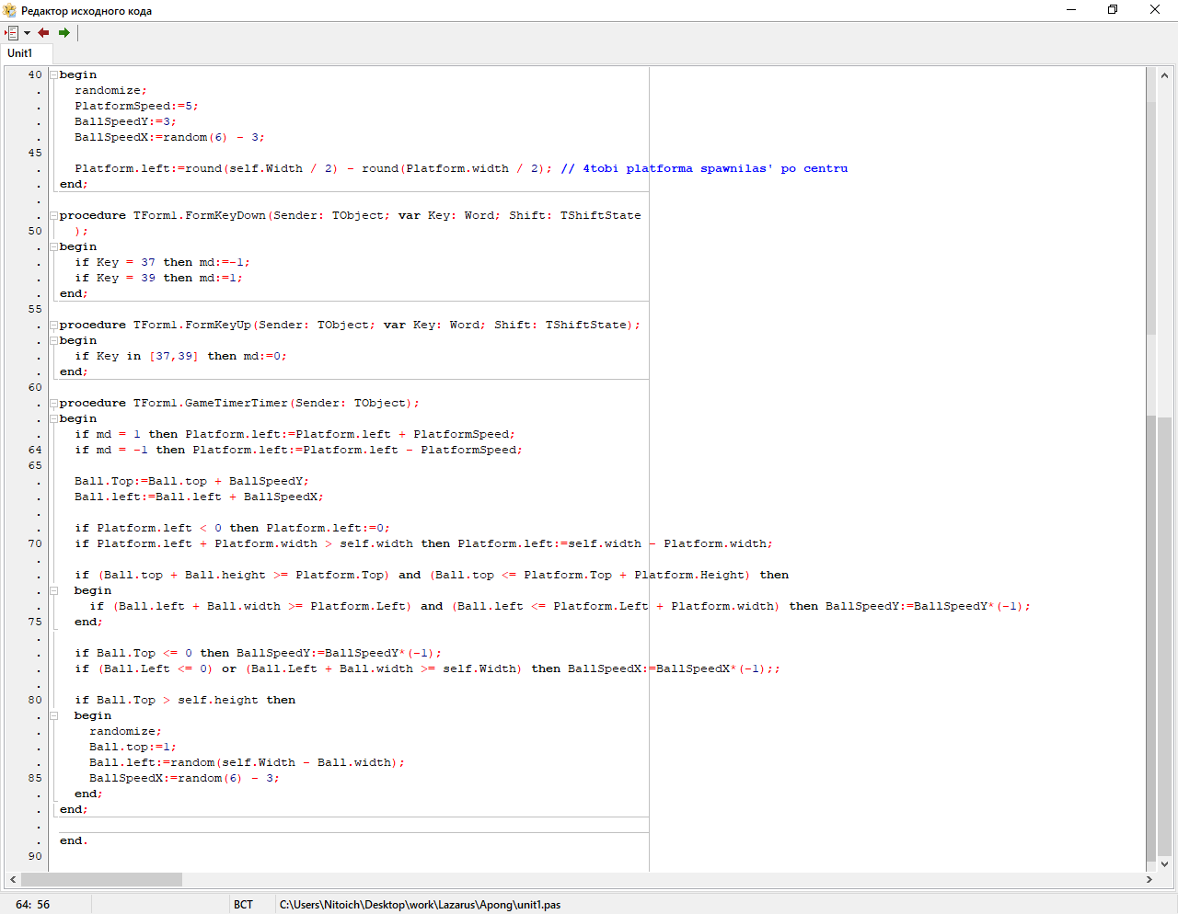

Рисунок 27.6 – Код игры

Задание 4. Разработать приложение “Колобок”

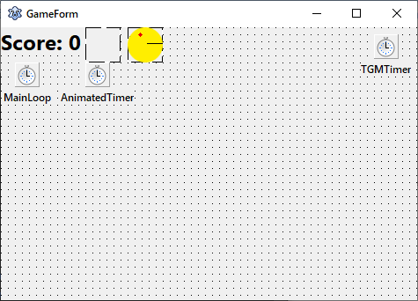

Рисунок 27.7 – Форма игры

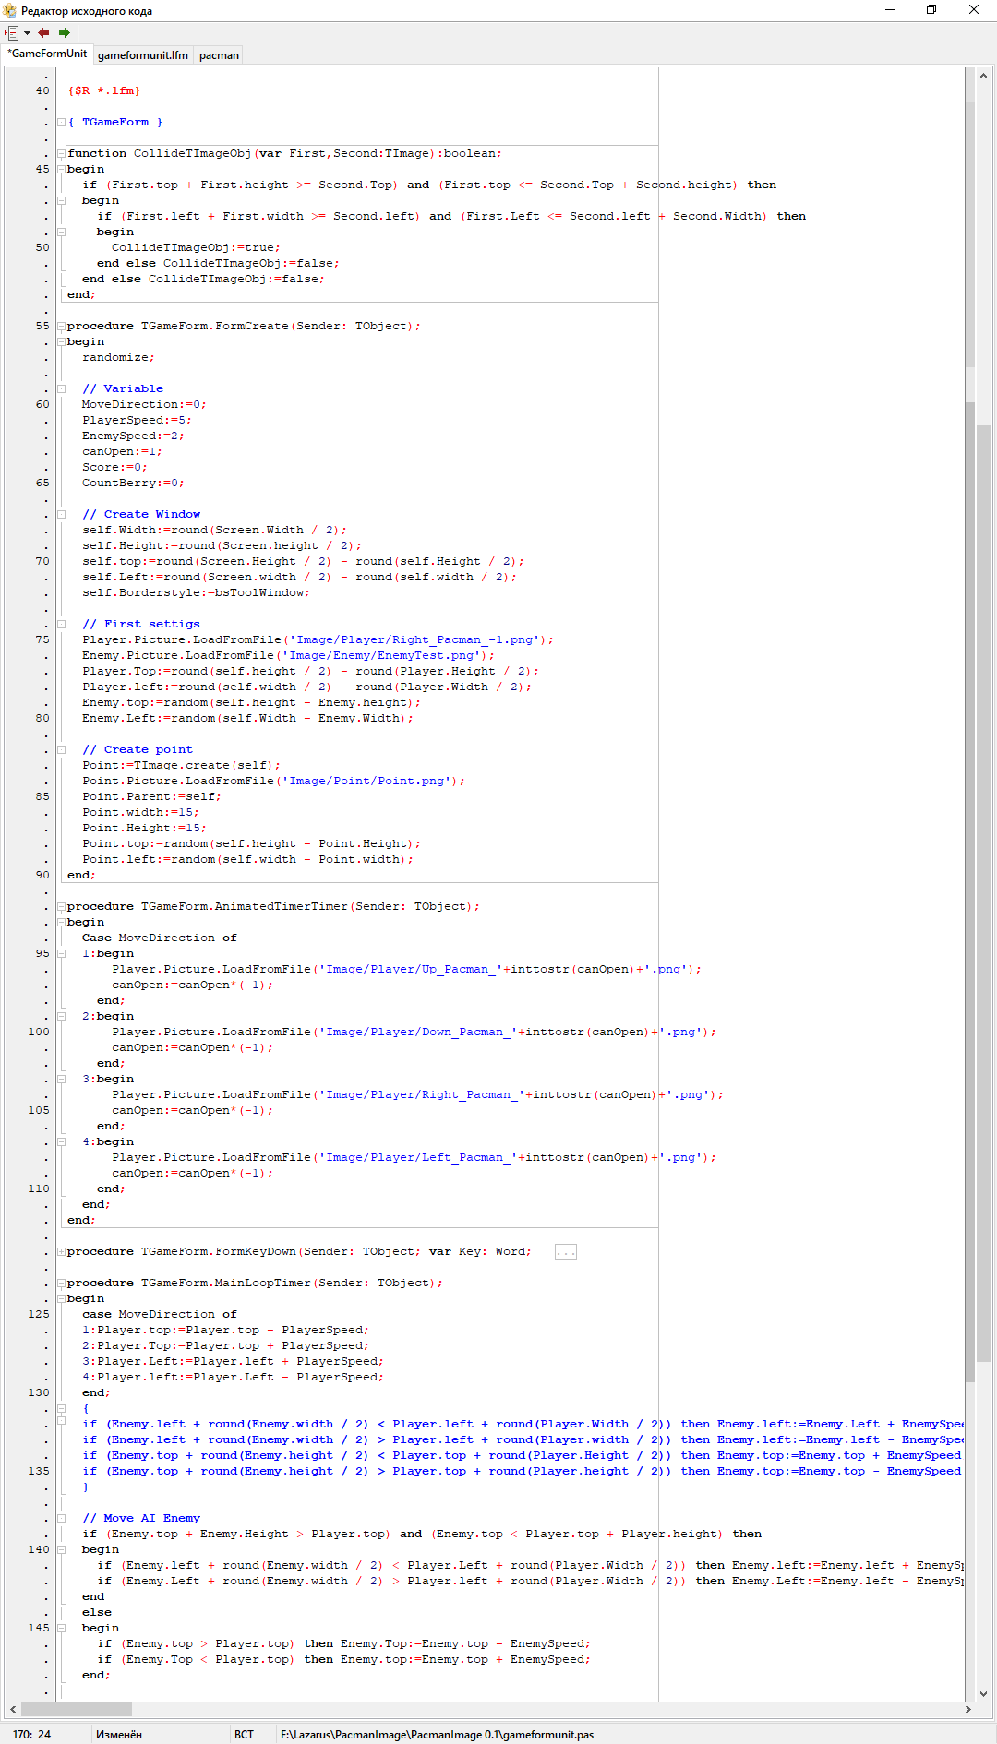

Рисунок 27.8 – Код игры

Вывод: Получил навыки создания процедур обработки событий, связанных с клавиатурой. Получил навыки использования объектов Image, Shape и Timer.